REQUERIMENTO nº 106/2018

Súmula: Solicita informações do Executivo, junto à Secretaria de Planejamento, se há estudos para instalação de equipamento público no terreno em que era localizado o CEMB Dr. João Pedro Cardoso na Vila Dr. Cardoso.

REQUEIRO à Mesa, após ouvido o Douto Plenário na forma regimental vigente, que seja oficiado o Excelentíssimo Senhor Igor Soares Ebert, Prefeito Municipal, para que nos envie as seguintes informações:
1) Existe algum projeto para ser implementado algum equipamento público no terreno que era utilizado pela CEMB Dr. João Pedro Cardoso?
2) Há um cronograma prevendo as etapas da implementação?
3) Qual equipamento público será construído nesse terreno?

Justificativa

Senhor Presidente:-
Senhores Vereadores:-
Senhoras Vereadoras:-

O terreno ao qual estamos nos referindo é o terreno que era ocupado pela CEMB João Pedro Cardoso, que foi uma das primeiras escolas construídas em Itapevi e devido às más condições que se encontrava, o prédio foi demolido. Este imóvel fica localizado na Rua André Cavanha, esquina com a Rua Paulo de Tarso Leonello, Vila Dr. Cardoso. É de interesse deste vereador e de toda a população da Vila Dr. Cardoso e bairros adjacentes saber realmente qual equipamento público será instalado neste imóvel que pertence à Prefeitura Municipal de Itapevi.

Sala das Sessões Bemvindo Moreira Nery, 15 de janeiro de 2018.
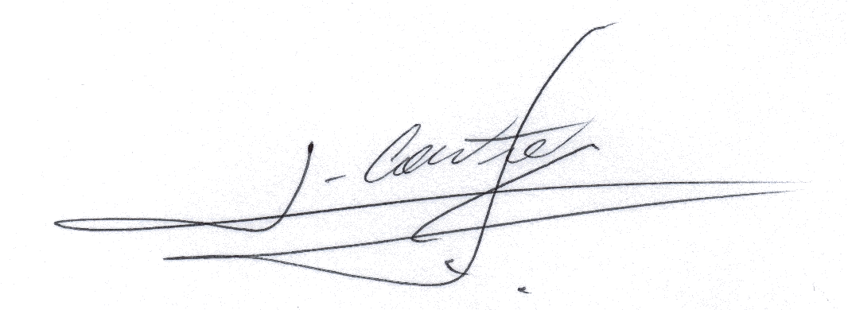

_____________________________
Vereador
Adriano Camargo Antonio
(Gordo Cardoso) PSDB
2º Secretário
gordocardoso@hotmail.com

